Annexe 1

Présentation de l’enseigne Déco et plus
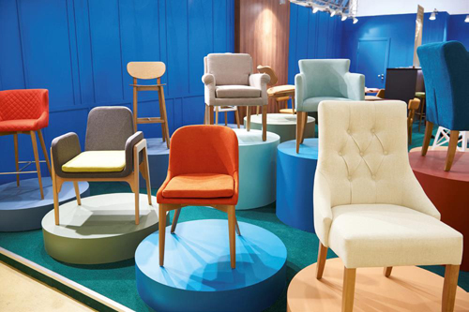
Déco et plus est créée en 2012 par Hélène et Claire Danjoux. Issues du monde de la mode et de l’architecture d’intérieur, ces deux soeurs ont grandi à Saint-Raphaël, dans le Var. De leur enfance, elles gardent un goût certain pour la décoration, un art de vivre teinté de soleil et d’élégance.
Les articles proposés sont dans un style à la fois classique et moderne, imprégné de références, inspiré des voyages. On y trouve des grandes marques scandinaves, des productions de créateurs français, des fabrications artisanales, des produits uniques et personnalisables pour une décoration originale et naturelle.
L’aménagement des magasins s’organise autour de cinq univers : salle à manger, salon, cuisine, salle de bains et nuit. Chaque espace introduit une scénarisation et une visualisation forte de l’offre produits avec un renouvellement fréquent des modèles. Le magasin de Bourges est ouvert depuis 2015.
Face à l’intensification de la zone de chalandise, la direction réfléchit à une éventuelle réorganisation des tâches pour améliorer le nouveau service de conseil en décoration personnalisée. Cette initiative a pour but d’offrir la possibilité aux clients de bénéficier des conseils de vendeurs coachs en décoration. C’est aussi une façon d’aider les clients à choisir leurs meubles et à trouver des idées et de l’inspiration pour aménager leur intérieur en fonction de leurs besoins et aspirations. Le projet se construit avec le conseiller, qui se charge, grâce à une application mobile et en se basant sur les photos que le client a prises de son habitation, de réaliser un dessin en 3D du futur intérieur aménagé.

Annexe 2

L’équipe commerciale de Déco et plus
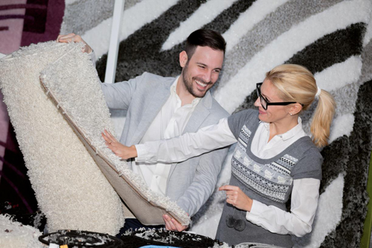
Christophe Ribeiro, le directeur du magasin de Bourges, encadre l’équipe commerciale et effectue les recrutements. Il définit et suit les objectifs commerciaux. Il choisit les gammes de produits, définit les actions de communication et les animations en lien avec son adjoint(e).
L’équipe de vente est composée de Romain, Yanis, Farah et Joanna. De formation commerciale, ils ont tous été formés en interne pour être conseiller/conseillère en décoration et pouvoir ainsi assurer un conseil client personnalisé. Ils ont un statut de vendeur-conseiller spécialisé en décoration à temps plein (35 heures), sauf Joanna, qui est à temps partiel (20 heures). Ils ne sont pas spécialisés dans un univers et peuvent conseiller tous les clients.
Les vendeurs sont chargés de recevoir les clients, de déceler leurs besoins, leurs goûts puis de les conseiller en leur présentant les produits adéquats. Ils sont chargés de la gestion des stocks, de la surveillance du magasin, de la réception des commandes et du réassortiment. Ils veillent surtout à mettre les produits en valeur en recréant des ambiances particulières au sein du magasin.
M. Ribeiro coordonne l’ouverture d’un autre point de vente Déco et plus à Tours et n’est présent sur le point de vente que quelques jours par semaine. Son adjoint(e) assure donc ses responsabilités les autres jours.

Annexe 3

Présentation des vendeurs de Déco et plus
Vendeur-conseiller | Formation | Ancienneté Déco et plus | Profil – Projet – Synthèse des entretiens avec les vendeurs-conseillers
Joanna – 24 ans | – DUT Technique de commercialisation  – Formation interne Déco et plus  Avant Déco et plus : expérience de 2 ans en vente de prêt-à-porter | 2 ans | – À l’aise dans tous les univers de l’unité commerciale.  – Dynamique, bon contact avec les clients.  – Actuellement à temps partiel (20 heures), elle a renouvelé sa demande de temps plein.
Farah – 26 ans | – BTS MUC  – Licence professionnelle Manageur en distribution spécialisée – orientation Équipement de maison  – Formation interne Déco et plus  Avant Déco et plus : expérience de 1 an en tant qu’assistante manageur dans une enseigne concurrente | 3 ans | – Travaille en autonomie dans la mise en avant de l’offre. Prend des initiatives.  – Dynamique et enthousiaste.  – Fait preuve de qualités relationnelles, d’empathie.  – Souhaite évoluer vers un poste d’encadrement, au sein de Déco et plus ou dans une autre enseigne.
Romain – 30 ans | – Bac professionnel Commerce  – Formation interne Déco et plus  Avant Déco et plus : expérience de 6 ans en grande distribution | 4 ans | – Motivé par la vente, sérieux dans son travail, bonne maîtrise de l’argumentation produit.  – Créatif dans ses projets d’accompagnement déco auprès des clients.  – Manque d’organisation dans les projets réalisés.  – Des difficultés à gérer son stress.
Yanis – 22 ans | – BTS MUC  – Formation interne Déco et plus  Avant Déco et plus : expérience de 1 an dans une enseigne concurrente | 2 ans | – Très bon vendeur.  – Bonne maîtrise de l’argumentation produit.  – Dynamique, rigoureux.  – Souhaite reprendre en alternance ses études en école de commerce.

Annexe 4

Fiches d’autoanalyse des tâches réalisées
Vous consultez les documents établis à partir d’une enquête directe auprès des membres de l’équipe.
• Le magasin est ouvert du lundi au samedi de 10 h à 19 h.
• Fiches d’autoanalyse des tâches réalisées (horaire hebdomadaire)

Déco et plus | ROMAIN
Conseil déco auprès des clients | 20 h
Tenue de la caisse | 10 h
Service après-vente | 5 h

Déco et plus | FARAH
Scénarisation de l’offre | 8 h
Conseil déco auprès des clients | 5 h
Tenue de la caisse | 22 h

Déco et plus | YANIS
Rangement | 2 h
Réassort | 2 h
Conseil déco auprès des clients | 15 h
Tenue de la caisse | 16 h

Déco et plus | JOANNA
Réception des livraisons | 5 h
Rangement | 5 h
Réassort | 5 h
Tenue de la caisse | 5 h
Déco et plus | MANAGEUR/ manageuse ADJOINT(E)
Réception des livraisons | 5 h
Réassort | 5 h
Organisation des animations du point de vente, manifestations | 10 h
Animation de l’équipe commerciale | 5 h
Analyse des ventes, tableaux de bord, réunions | 10 h
Les heures du manageur ne sont pas intégrées dans le TRT.

Annexe 5

Entretien avec le directeur du magasin
M. Ribeiro a souhaité vous recevoir pour échanger sur votre analyse et définir une nouvelle organisation qui permettra d’améliorer le fonctionnement du magasin.
Christophe Ribeiro : Bonjour, je voulais vous parler des difficultés rencontrées dans l’organisation du travail de l’équipe de Déco et plus ici, à Bourges. Nous avons eu récemment une enquête mystère qui est remontée à la tête du réseau.
Vous : Quels sont les résultats de cette enquête ?
C. R. : Ils sont bons au niveau de la qualité des conseils clients et des idées déco données aux clients. L’accompagnement personnalisé est efficace et les compétences de nos vendeurs sont valorisées.
Le problème est l’insatisfaction liée au temps d’attente dans la prise en charge. L’accompagnement personnalisé prend du temps et cela fait notre force face à la concurrence. Il faudrait améliorer cela et revoir la répartition des tâches de l’équipe commerciale dans ce sens.
Vous : Les heures sont déjà affectées essentiellement à ces tâches, il sera difficile d’en libérer sur d’autres activités. Pouvons-nous recourir aux heures supplémentaires ?
C. R. : Non, il faut éviter en dehors des opérations saisonnières.
Vous : Depuis quelques mois, Joanna demande à passer à temps plein. Elle a des compétences en vente mais passe très peu de temps en relation client, s’occupant principalement de l’encaissement et du réassort. Nous pourrions lui proposer un temps plein et améliorer ainsi la prise en charge des clients.
C. R. : C’est vrai qu’elle m’a aussi fait part de cette volonté d’avoir un contrat à temps plein. Elle envisage d’ailleurs de chercher un poste ailleurs pour cela. Ce serait dommage de la laisser partir à la concurrence. C’est le moment de lui proposer un contrat à 35 heures.
Je voulais aborder aussi un autre point important avec vous : vous avez été recruté(e) comme manageur/ manageuse adjoint(e) et depuis que j’ai en charge la coordination des travaux du futur magasin de Tours, j’avoue ne pas être souvent à vos côtés. Vous assurez donc en totale autonomie le management de cette équipe.
Vous : Vous avez raison, c’est très formateur. Mais j’avoue que certaines tâches importantes de management, comme l’analyse des résultats et l’organisation des événements, prennent parfois du retard.
C. R. : Ce qui m’inquiète, c’est votre prochaine période de formation. Vous serez absent(e) quelques jours répartis sur plusieurs semaines. Vos absences risquent de compromettre l’organisation des prochaines manifestations car vous êtes seul(e) à gérer ces projets.
Vous : Il faut anticiper la situation et déléguer une partie de ces tâches à un ou une des membres de l’équipe, quelques heures seulement (environ 30 %) pour ne pas surcharger les postes, ni impacter la prise en charge des clients. Je vais réfléchir à cette délégation en fonction des compétences et de la répartition actuelle des tâches de l’équipe.
C. R. : Je vous laisse choisir la personne qui aura le bon profil et sera à la hauteur. Proposez-moi une répartition des tâches en tenant compte de votre analyse personnelle du TRT actuel et de ce que nous venons d’évoquer.
Vous organiserez aussi la délégation avant le début de votre formation. De mon côté, je vais rencontrer Joanna en entretien pour la signature du contrat à temps plein dès la fin du mois.

